ESCOLA MUNICIPAL DE EDUCAÇÃO BÁSICA ALFREDO GOMES.
DIRETORA: IVÂNIA NORA.
ASSESSORA PEDAGÓGICA: SIMONE ANDRÉA CARL.
ASSESSORA TÉCNICA ADM.: TANIA N. DE ÁVILA.
PROFESSOR: PAULO ANDRÉ KLEIN.
DISCIPLINA: MÚSICA.
CATANDUVAS – SC
ANO 2020 - TURMA: 3º ANO

SEQUÊNCIA DIDÁTICA – MÚSICA – 05/10 A 09/10 – 3º ANO
OLÁ GALERINHA, TUDO BEM? ESPERO QUE SIM.

A PARTIR DESSA SEMANA VAMOS ESTUDAR AS NOTAS MUSICAIS NA PAUTA, DURANTE AS AULAS PASSADAS APRENDEMOS QUE A PAUTA MUSICAL TEM 5 LINHAS E 4 ESPAÇOS. E A CLAVE DE SOL DA NOME A SEGUNDA LINHA DA PAUTA QUE É A NOTA SOL.

OBSERVEM A IMAGEM ABAIXO. E COPIEM NO CADERNO.
ATIVIDADE: FAZER UM VÍDEO FALANDO AS NOTAS MUSICAIS NAS LINHAS, E AS NOTAS MUSICAIS NOS ESPAÇOS.

NOTAS NAS LINHAS
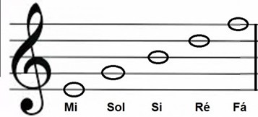

NOTAS NOS ESPAÇOS
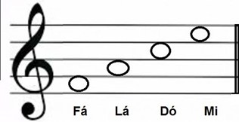

Observação: cada nota musical tem a sua localização, cuidar para não confundir as notas nas linhas e nos espaços, por exemplo, a nota na primeira linha é MI, a nota no primeiro espaço é FÁ, tomar esse cuidado. As notas que estão nas linhas, cada um das linhas vai passar bem no meio da nota, e as notas que estão nos espaços vão ficar entre as linhas.

ASSISTIR O VÍDEO QUE VAI ESTAR DÍSPONIVEL NO GRUPO PARA ENTENDER MELHOR O
CONTEÚDO.
LINK DA AULA – TEORIA MUSICAL – NOTAS NA PAUTA
https://youtu.be/nuDQ9qevmig

